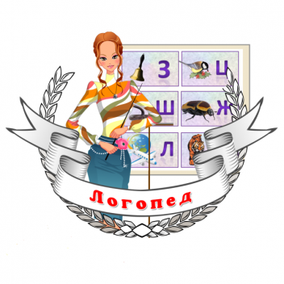
Когда стоит обращаться к логопеду?

На сегодняшний день существуют две позиции со стороны родителей, по поводу обращения и проведения логопедических занятий:

- Одни считают, что в 3-4 года, ребенок должен говорить чисто, не искажая и не заменяя звуков речи родного языка;
- Другие, считают, что нет необходимости прибегать к крайним мерам и обращаться к специалистам, так как все что нужно, у ребёнка сформируется самостоятельно.

И так, основываясь на двух позициях, следует сказать, что и одна и вторая позиция по отношению к речи ребёнка недостаточно достоверная. В чем это проявляется? И стоит ли дожидаться 5-6 лет?
Не стоит чрезмерно давить на ребёнка, чтобы он сказал правильно в 2 года, так как ребёнок у «друзей» уже говорит понятно. Не следует также полностью НЕ обращать внимания на имеющиеся трудности ребёнка

- Если у ребёнка отмечается полиморфное нарушение произношения звуков речи ([C],[Ш],[З],[Ж],[Р],[Л]), то в этом случаи, необходимо обратиться к специалисту (логопеду), и уже в 4 года начать коррекционную работу

- Если у ребенка в 2-3-4 года отсутствует только один или два звука, например ([Р]или[Л]), то в таком случаи, стоит конечно подождать до 5 лет, так как эти два сонорных звука физиологически (самостоятельно), формируются в речи ребенка в 5-6 лет.
У каждого звука имеются свои возрастные показатели становления в речи. И это абсолютно нормально, если ребенок 2-3 года неправильно произносит шипящие ИЛИ свистящие, просто для них еще не стало время.
СТАНВОЛЕНИЕ ЗВУКОАПРОИЗНОШЕНИЯ У РЕБЕНКА ПРОИСХОДИТ С 1 ГОДА ЖИЗНИ ДО 5-6 ЛЕТ

Если вы весьма насторожены речью своего ребенка, то консультация специалистов поможет ВАМ развеять имеющиеся сомнения и ответить на все поставленные вопросы.

Не сравнивайте своего ребёнка с другими детьми! Каждый ребенок индивидуален!
Всему свое время!

